Лабораторная работа №18-19

“Цикл for и обход элементов foreach в C#”
Цель работы: Научиться использовать for для диапазонов, известного количества повторений и работы по индексам; foreach — для последовательного чтения готовых элементов. Подготовить полезные заготовки: алфавиты, таблицы, последовательности и обработку наборов данных.
Ход работы:
Общие упражнения
- Сформируйте латинский алфавит приведённой программой. Проверьте длину 26, первую A и последнюю Z.
char[] alphabet = new char[26];
for (int i = 0; i < alphabet.Length; i++)
alphabet[i] = (char)('A' + i);
foreach (char letter in alphabet)
Console.Write(letter + " ");
Console.WriteLine();
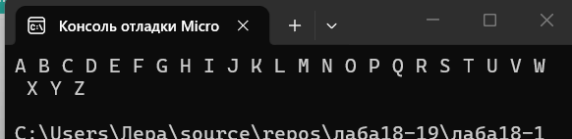
Рис.1 - результат кода.
- Создайте русский алфавит из 33 букв с Ё после Е. Проверки: первые А, Б; позиции 6 и 7 при нумерации с 1 — Е и Ё; последняя Я. Можно пройти диапазон А…Я и вставить Ё после Е отдельной записью.
char[] alphabet = new char[33];
int i = 0;
for (char c = 'А'; c <= 'Я'; c++)
{ alphabet[i] = c; i++; if (c == 'Е')
{ alphabet[i] = 'Ё'; i++; }
}
foreach (char letter in alphabet)
{
Console.Write(letter + " ");
}
Console.WriteLine();
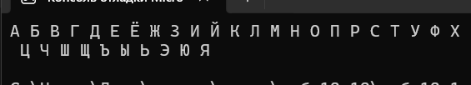
Рис.2 - результат кода.
- Через for заполните int[5] числами 1…5, через foreach получите сумму 15. Объясните разные роли циклов.
int[] numbers = new int[5];
for (int i = 0; i < numbers.Length; i++)
{
numbers[i] = i + 1;
}
int sum = 0;
foreach (int num in numbers)
{
sum = sum + num;
}
Console.WriteLine($"Сумма: {sum}");
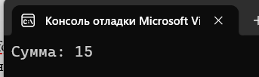
Рис. 3 - результат кода; for использован для заполнения массива, а foreach - для подсчета суммы.
- Через foreach отберите непустые строки готового массива в новый List. Исходник не меняйте.
string[] source = { "яблоко", "", "банан", " ", "киви" };
List<string> result = new List<string>();
foreach (string item in source)
{
if (!string.IsNullOrEmpty(item))
{
result.Add(item);
}
}
Console.WriteLine("Отобранные строки:");
foreach (string item in result)
{
Console.WriteLine(item);
}
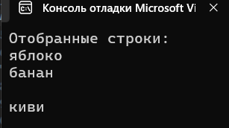
Рис. 4 - результат кода.
- Проверьте пустой массив и массив из одного элемента. Объясните разницу «чётный индекс» и «чётное значение».
int[] emptyArray = new int[0];
Console.WriteLine("Проверка пустого массива:");
for (int i = 0; i < emptyArray.Length; i++)
{
Console.WriteLine($"Индекс {i}, значение {emptyArray[i]}");
}
Console.WriteLine("(Цикл не выполнился ни разу)");

int[] oneElement = new int[1];
oneElement[0] = 3;
Console.WriteLine("Проверка массива из 1 элемента:");
for (int i = 0; i < oneElement.Length; i++)
{
Console.WriteLine($"Индекс {i}, значение {oneElement[i]}");
}
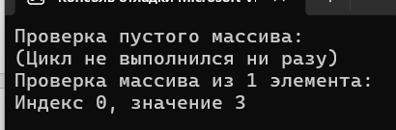
Рис.5 - проверка пустого массива и массива с одним элементом.
Четный индекс — это позиция элемента в массиве (0, 2, 4...). Проверяется переменной цикла: if (i % 2 == 0).
Четное значение — это само число, которое лежит в ячейке (2, 4, 6...). Проверяется через сам элемент: if (array[i] % 2 == 0).
Задания индивидуального варианта:
Вариант 18
А1. Через for заполните int[N] остатками i % 3; 0 ≤ N ≤ 100.
Console.Write("Введите N (от 0 до 100): ");
int n = int.Parse(Console.ReadLine());
if (n < 0 || n > 100)
{
Console.WriteLine("Ошибка: N должно быть от 0 до 100.");
return;
}
int[] arr = new int[n];
for (int i = 0; i < n; i++)
{
arr[i] = i % 3;
}
Console.Write("Массив: ");
foreach (int x in arr)
{
Console.Write(x + " ");
}
Console.WriteLine();
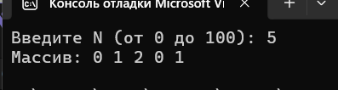
Рис.6 - вывод при обычной проверке.
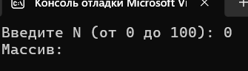
Рис. 7 - вывод при граничной проверке(пустой массив).
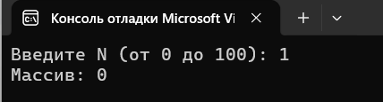
Рис.8 - вывод при граничной проверке (один элемент).
Трассировка(N=4):
Проход(i) | Проверка i<n | Вычиление i%3 | Запись в arr[i] | Массив после шага
инициализация | i=0 | - | - | [0,0,0,0]
1 | 0<4(Да) | 0%3=0 | arr[0]=0 | [0,0,0,0]
2 | 1<4(Да) | 1%3=1 | arr[1]=1 | [0,1,0,0]
3 | 2<4(Да) | 2%3=2 | arr[2]=2 | [0,1,2,0]
4 | 3<4(Да) | 3%3=0 | arr[3]=3 | [0,1,2,0]
5 | 4<4(Нет) | - | - | Конец цикла

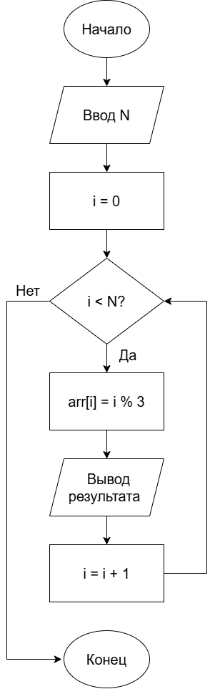
Рис. 9 - блок-схема.
Б1. Для N последовательно нумеруемых заданий распределите номера исполнителей 1, 2, 3 по кругу; 0 ≤ N ≤ 100.
Console.Write("Введите количество заданий N (от 0 до 100): ");
int n = int.Parse(Console.ReadLine());
if (n < 0 || n > 100)
{
Console.WriteLine("Ошибка: N должно быть от 0 до 100.");
return;
}
Console.WriteLine("Распределение исполнителей");
for (int i = 0; i < n; i++)
{
int executor = (i % 3) + 1;
Console.WriteLine($"Задание {i + 1} - Исполнитель {executor}");
}
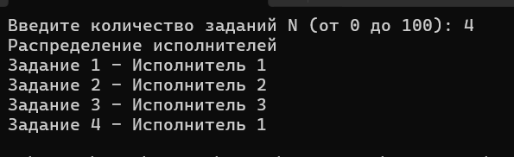
Рис.10 - вывод при обычной проверке.
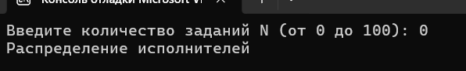
Рис. 11 - вывод при граничной проверке (нет заданий).
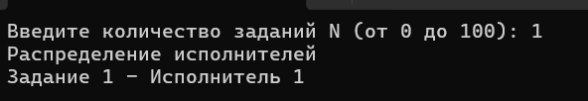
Рис.12 - вывод при граничной проверке(1 задание).
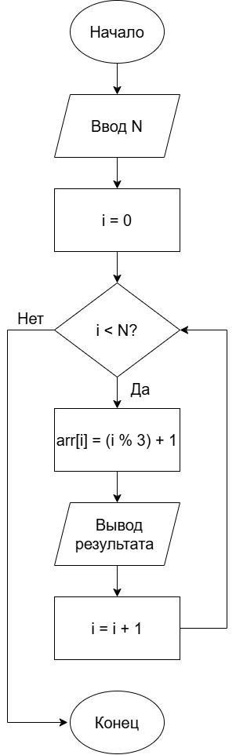
Рис.13 - блок-схема
А2. Через foreach подсчитайте элементы int[], равные заданному X.
int[] numbers = { 3, 5, 3, 8, 3, 1 };
Console.Write("Введите число X: ");
int x = int.Parse(Console.ReadLine());
int count = 0;
foreach (int num in numbers)
{
if (num == x)
{
count++;
}
}
Console.WriteLine($"Чисел, равных {x}: {count}");
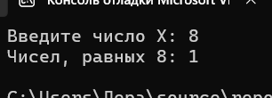
Рис.14 - вывод при обычной проверке.
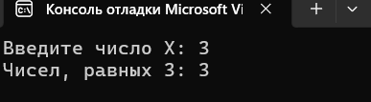
Рис.15 - вывод при особой проверке (число есть один раз).
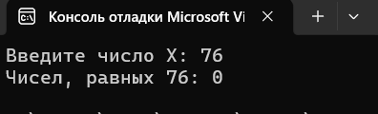
Рис. 16 - вывод при граничной проверке (числа нет в массиве).
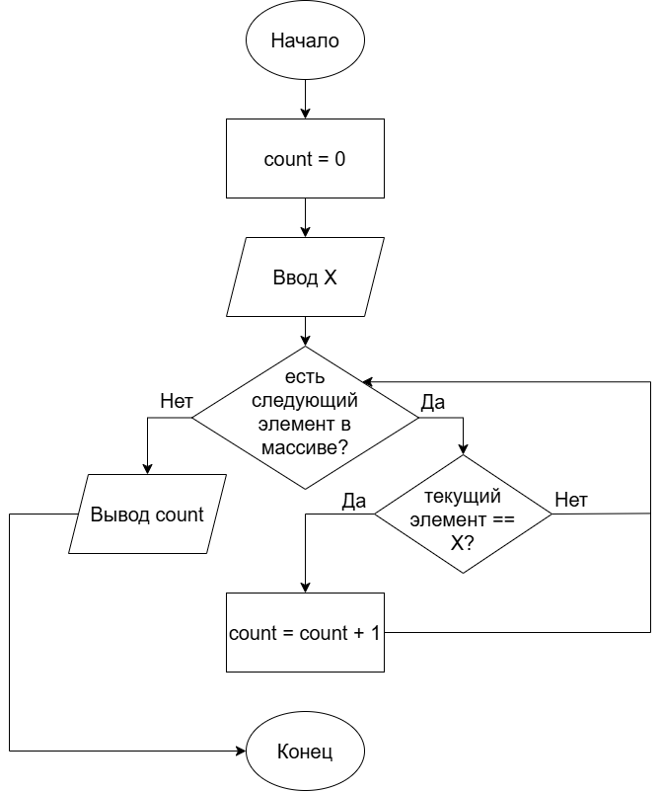
Рис. 17 - блок-схема.
Б2. По готовому журналу строк подсчитайте записи с точным текстом ERROR. Регистр имеет значение.
string[] journal = {
};
int count = 0;
foreach (string line in journal)
{
if (line == "ERROR")
{
count++;
}
}
Console.WriteLine($"Записей с текстом 'ERROR': {count}");
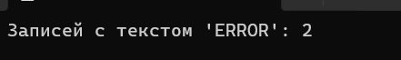
Рис. 18 - вывод при проверке массива string[] journal = {"INFO: System started", "ERROR: Disk full", "ERROR","error", "ERROR", "WARNING: Low memory"};

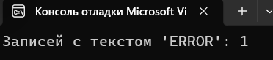
Рис. 19 - вывод при проверке массива {”ERROR”, “error”, “Error”}
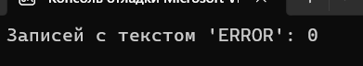
Рис. 20 - вывод при проверке массива без ошибок {”INFO”, “OK”}
Контрольные вопросы
- В каком порядке выполняются части for?
Ответ: инициализация > проверка условия > тело цикла > изменение счетчика > проверка условия. До тех пор, пока условие не станет ложным.
- Почему условие i < Length корректно для массива?
Ответ: потому что индексы массива начинаются с 0, а последний элемент имеет индекс Length - 1.
- Как организовать обратный обход пустого массива?
Ответ: начать цикл с i = array.Length - 1, а условием поставить i >= 0.
- Когда foreach удобнее for?
Ответ: когда нужно просто прочитать значения элементов, и при этом не нужен индекс элемента и не нужно изменять сами элементы массива.
- Почему foreach не используют для замены элементов массива?
Ответ: потому что переменная интерации в foreach доступна только для чтения.
- Можно ли изменять тот же List при foreach?
Ответ: нет, нельзя. Программа выбросит исключение.
- Почему Ё нужно добавлять отдельно?
Ответ: в таблице символов Юникод буквы Ё не идет строго по порядку после Е. Она находится в другом диапазоне.
- Чем чётные индексы отличаются от чётных значений?
Ответ: четный индекс - это позиция. Четное значение - это само число.
- Как проверить отсутствие подходящих элементов?
Ответ: с помощью счетчика или флага.
- Сколько действий даёт вложенный цикл R × C?
Ответ: внешний цикл делает R проходов, внутренний - С проходов. Общее количество действий внутреннего цикла будет равно R * C.
Вывод: благодаря этой работе мы научились использовать for для диапазонов, известного количества повторений и работы по индексам; foreach — для последовательного чтения готовых элементов; а также подготовили полезные заготовки: алфавиты, таблицы, последовательности и обработку наборов данных.

